

**BÁO CÁO ASSIGNMENT**

**[CHỦ ĐỀ WEB SITE]**

MÔN XÂY DỰNG TRANG WEB

**Môn: Xây dựng trang Web**

Giảng viên hướng dẫn : Hồ Thị Hồng Nga

Mã số sinh viên : PS20692

Họ tên sinh viên : Hoàng Trọng Nghĩa

Lớp : IT17304_3

WebSite CỬA HÀNG ỐNG HÚT (Web tham khảo: nuihut.com)

1. Mô tả WebSite

* Shop Ống hút  chuyên bán các loại ống hút thân thiện với môi trường.
* Website cung cấp số lượng lớn, nhỏ ống hút các loại như ống hút tre, ống hút gạo ,…
* Website cho phép chọn các loại ống hút để đọc thông tin chi tiết sản phẩm.
* Website cho phép khách hàng đặt mua ống hút theo các tiêu chí như số lượng, kích thước, độ dài của ống.
* Quý khách hàng có thể thực hiện mua hàng trên web có đăng nhập tài khoản để quản lí số lượng ống hút đã mua và thời gian vận chuyển đến tay khách hàng.

***Link web site :***

1. Sơ đồ WebSite
2. Phác thảo WebSite Trang chủ (Các bạn có thể sử dụng photoshop,

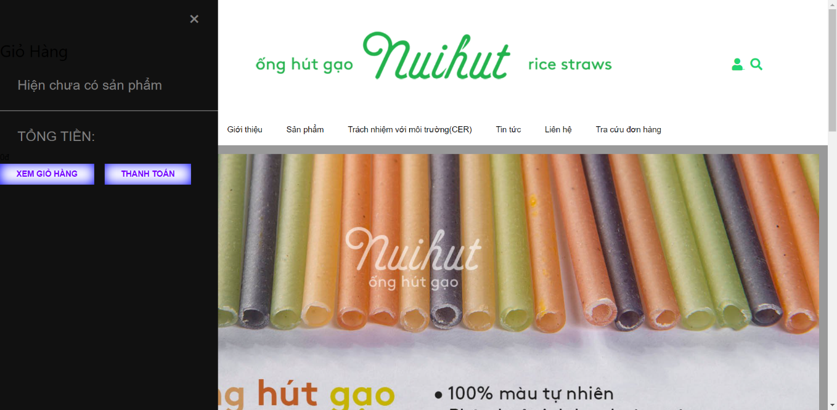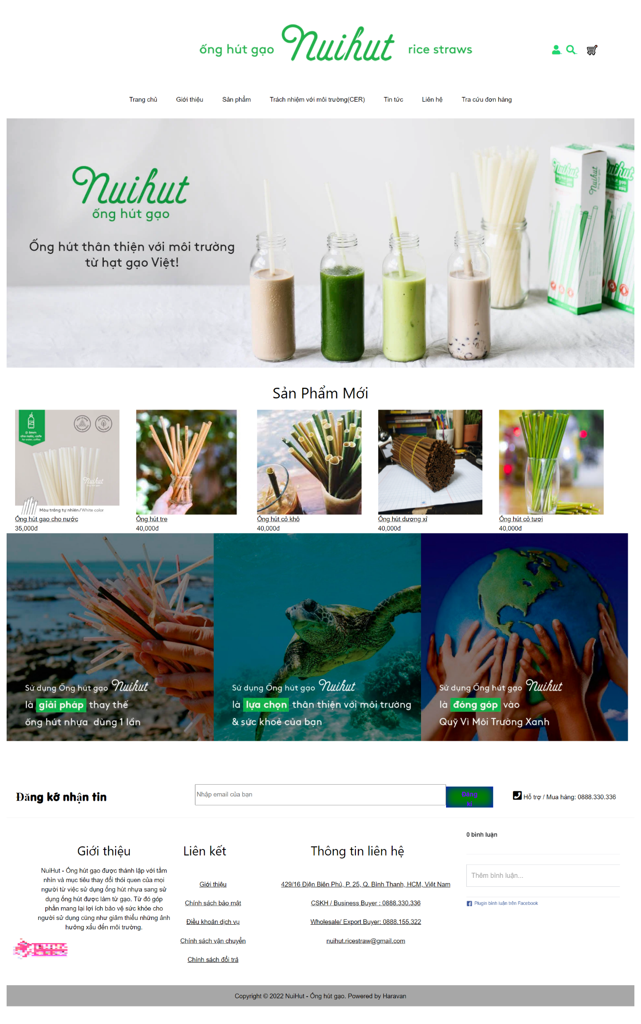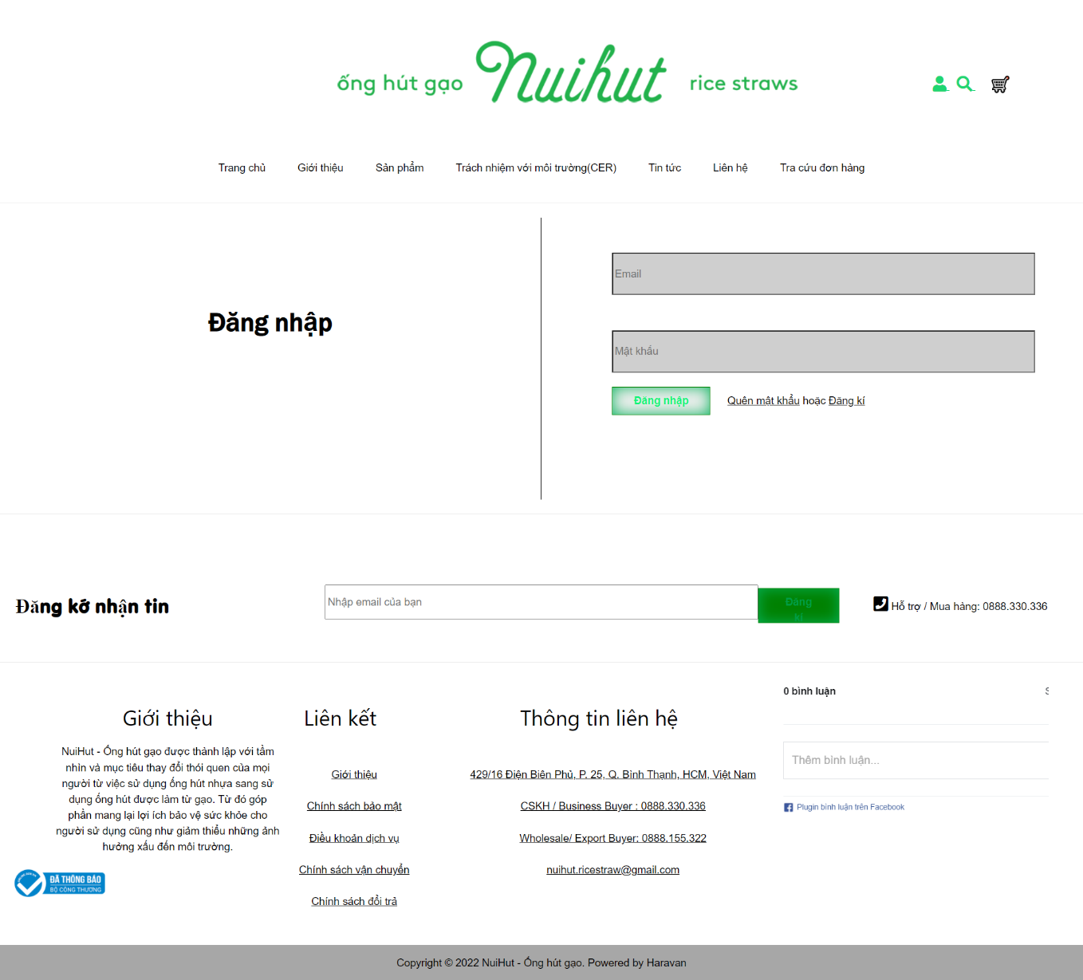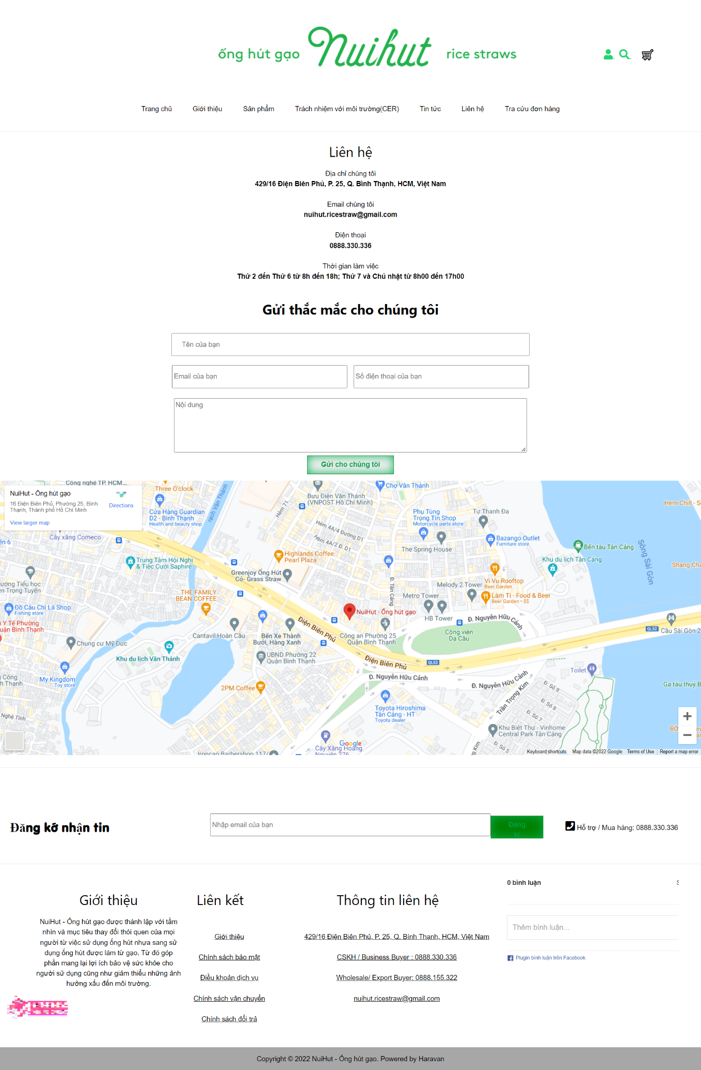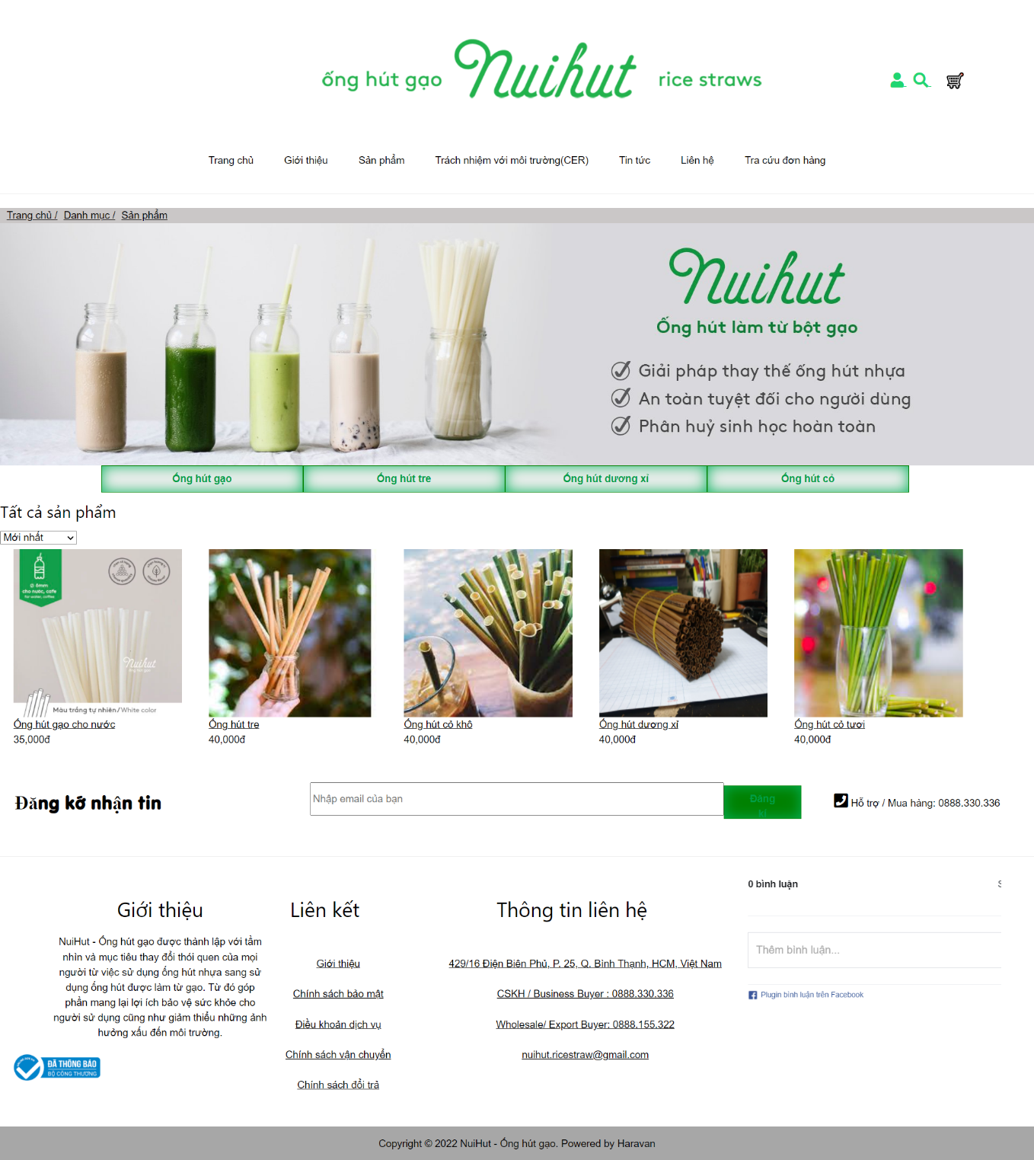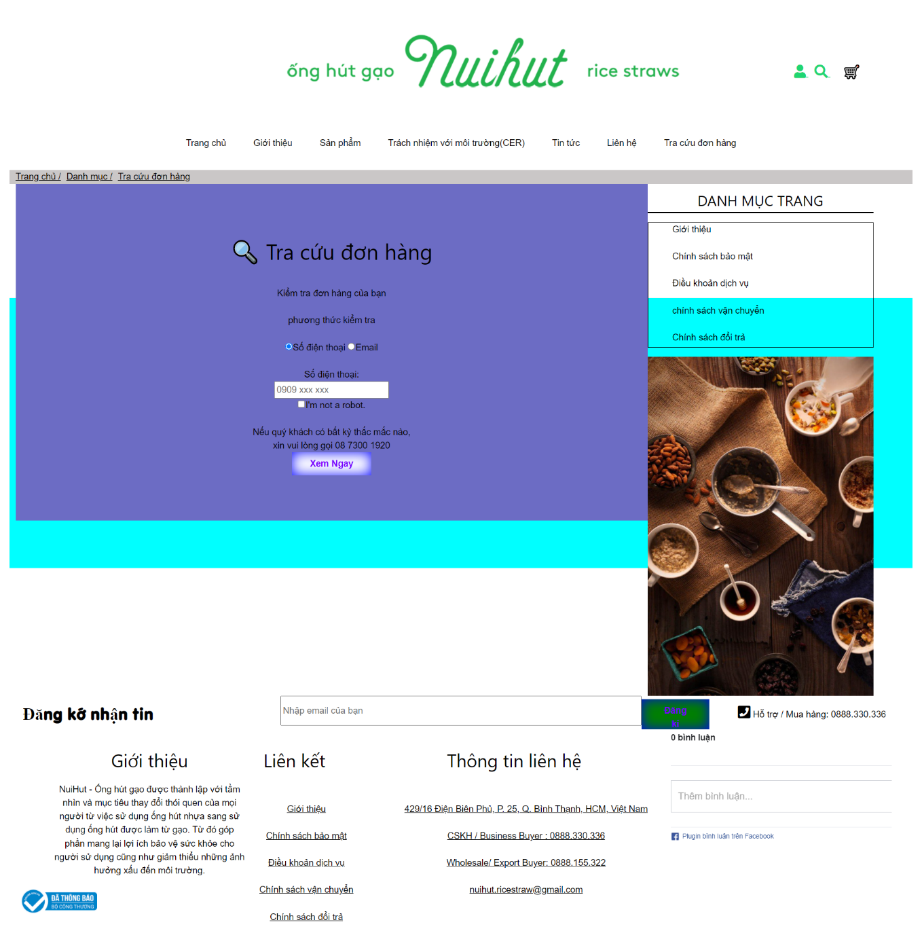

trang hiện giỏ hàng

Trang chủ

Trang đăng nhập tài khoản

Trang liên hệ shop

Trang sản phẩm